МИНИСТЕРСТВО НАУКИ И ВЫСШЕГО ОБРАЗОВАНИЯ РОССИЙСКОЙ ФЕДЕРАЦИИ

федеральное государственное бюджетное образовательное учреждение высшего образования

«УЛЬЯНОВСКИЙ ГОСУДАРСТВЕННЫЙ ТЕХНИЧЕСКИЙ УНИВЕРСИТЕТ»

Кафедра «Измерительно-вычислительные комплексы»

Тестовая документация на лабораторную работу №10

|  |  |
| --- | --- |
| ***Подп. и дата*** |  |
| ***Инв. № дубл.*** |  |
| ***Взам. инв. №*** |  |
| ***Подп. и дата*** |  |
| ***Инв. № подл*** |  |

по дисциплине «Алгоритмы и структуры данных» Тема «Разработка компьютерной игры "Крестики-нолики"»

Исполнитель студент гр. ИСТбд-22

Семин А.Р.

« » 2024 г.

2024

**Тестовая документация для игры "Крестики-нолики"**

1. Mind Map:

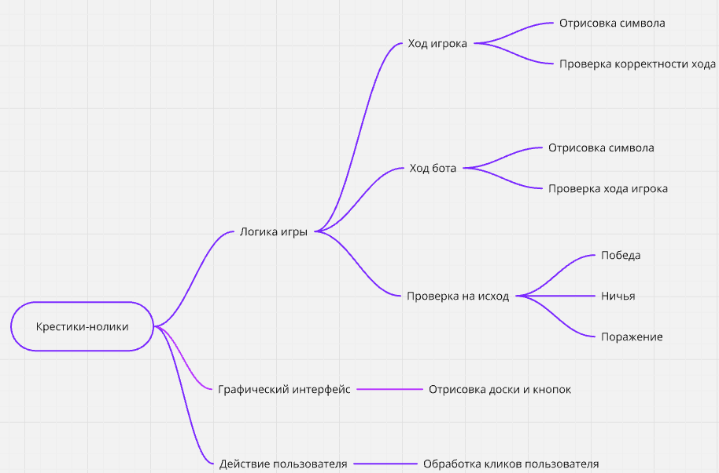

1. **Чек-лист:**

**Функциональные требования:**

**1)Интерфейс:**

* Отображение игрового поля 3x3.
* Удобный размер окна.
* Кнопки реагируют на клики.
* Размещение символов "X" и "O" в ячейка поля.
* Отображение информации о победе, поражении или ничьей.

**2)Ход игры:**

* Ход пользователя: возможность выбрать ячейку для размещения символа.
* Ход бота: автоматический выбор ячейки для размещения символа.
* Проверка на победу/ничью для возможных комбинаций.
* Корректное отображение победы/ничьи.
* Правильная работа алгоритма для ходов бота.

1. Ситуации для тестов:

1) Проверка возможности пользователя сделать ход в пустую клетку.

2) Проверка возможности бота сделать ход на пустую клетку после хода пользователя.

3) Проверка корректности определения победителя.

4) Проверка корректности определения ничьей при заполнении всех клеток поля.

1. Набор тест-кейсов:

**Ситуация 1:** Проверка возможности пользователя сделать ход в пустую клетку.

**Описание:** Пользователь выбирает пустую клетку для своего хода.

**Ожидаемый результат:** В выбранной пользователем клетке появляется символ пользователя.

**Ситуация 2:** Проверка возможности бота сделать ход на пустую клетку после хода пользователя.

**Описание:** Пользователь выбирает клетку, после чего бот делает ход на пустую ячейку.

**Ожидаемый результат:** Бот выбирает пустую ячейку и в ней появляется символ бота.

**Ситуация 3:** Проверка корректности определения победителя.

**Описание:** Бот делает три хода в одной строке, выстраивая три своих символа в ряд.

**Ожидаемый результат:** Появляется сообщение о победе бота.

**Ситуация 4:** Проверка корректности определения ничьей при заполнении всех клеток поля.

**Описание:** Все клетки поля заполнены символами ‘X’ и ‘O’,

ни у кого нет выигрышного ряда.

**Ожидаемый результат:** Появляется сообщение о наличии ничьи.